

Strukturna Sistemska Analiza  
VMenager

Studijski program: Informatika  
Predmet: Projektovanje Informacionih Sistema

Predmetni professor: Saša Stamenovic

Studenti:   
Damjan Ilić; 003/2022  
Todor Ševo; 007/2021

|  |
| --- |
| SSA: ROOT  SISTEM: VManager |
| 07.09.2024.  ANALITICAR: VManager |
|  |

|  |
| --- |
| SSA: NIVO 1.Upravljanje poslovnim sistemom (Nabavka)  SISTEM: VManager |
| 07.09.2024.  ANALITICAR: VManager |
|  |
| SSA:NIVO 2. Upravljanje proizvodnje (Planiranje)  SISTEM: VManager |
| 07.09.2024.  ANALITICAR: VManager |
|  |

|  |
| --- |
| SSA: NIVO 3. Prodaja proizvoda/usluga (Prodaja)  SISTEM: VManager |
| 07.09.2024.  ANALITICAR: VManager |
|  |

|  |
| --- |
| SSA: NIVO 4. Upravljanje sezonskom statistikom (Razvoj proizvoda i tehnologija)  SISTEM: VManager |
| 07.09.2024.  ANALITICAR: VManager |
|  |

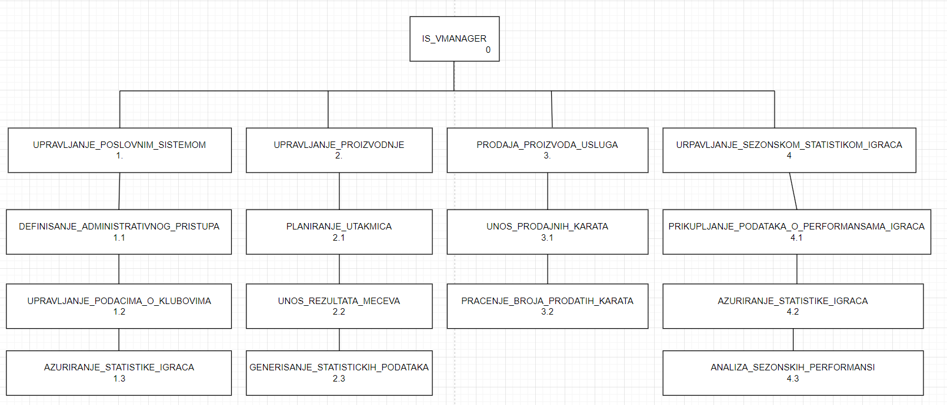

Slika 1 Stablo procesa